 | CEFET – MG / CAMPUS LEOPOLDINA  CURSO: ENGENHARIA DE CONTROLE E AUTOMAÇÃO  AVALIAÇÃO PRÁTICA DE ESTRUTURA DE DADOS  NOME:________________________________________ DATA: 31/10/2016  VALOR: 30 pontos NOTA:_______  TEMPO DE DURAÇÃO: 1h 30min TEMPO MÍNIMO: 30 min

Questão 1: Identifique qual método de ordenação foi utilizado em cada caso abaixo: (6 pontos)

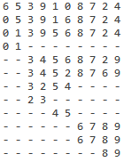 | 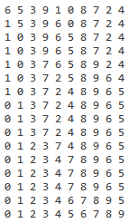 | 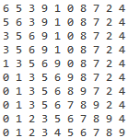

Questão 2: Implemente a função pesquisaSequencial, que recebe como parâmetros um vetor de inteiros, um inteiro a ser pesquisado no vetor e o tamanho do vetor. A função deve retornar a posição do número pesquisado no vetor ou -1 se o número não está no vetor. Qual a diferença deste tipo de pesquisa para a pesquisa binária? Quando convém usar cada uma? (6 pontos)

Questão 3: Imagine que você está tentando melhorar a sequencia dos gaps do algoritmo Shellsort. Sua proposta inicial foi alterar a sequencia para 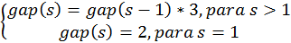
Mostre um vetor onde essa sequencia não funciona e explique o porquê. (6 pontos)

Questão 4: Um dos algoritmos de ordenação mais eficientes é o heapsort. Explique seu funcionamento e mostre por que ele é eficiente (6 pontos)

Questão 5: Utilize o QuickSort para ordenar o seguinte vetor: [9, 7, 8, 5,0, 6,1] (6 pontos)

